2023131221KK8

(多选)(2023·张家口市高二期末)在如图所示的电路中，电源的电动势为3.2 V，电阻*R*的阻值为30 Ω，小灯泡L的额定电压为3.0 V，额定功率为4.5 W。当开关S接位置1时，理想电压表的读数为3 V，假如小灯泡电阻阻值不变，下列说法正确的是(　　)

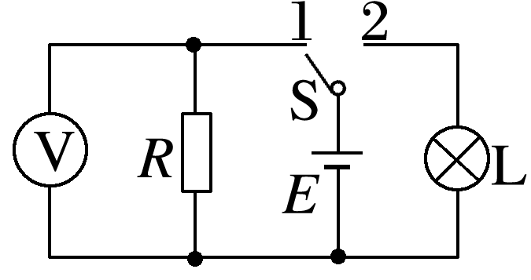

A．电源的内阻为4 Ω

B．小灯泡的电阻为2 Ω

C．当开关S接到位置2时，小灯泡不能正常发光

D．当开关S接到位置2时，小灯泡两端的电压为3 V